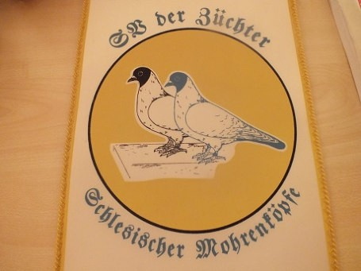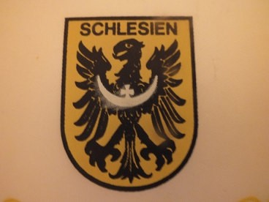

Sonderverein der Schlesischen Mohrenköpfe von 1991 www.sv-schlesische-mohrenkoepfe.de

15.07.2025

Verehrte Züchterfreunde

Nach einem hoffentlich erfolgreichen Zucht- und Ausstellungsjahr möchte der Vorstand zur Jahreshauptversammlung einladen.

Die Versammlung findet am Sonnabend, den 30. August 2025 um 13.00 Uhr im „Gasthof zur Kastanie“ in 04827 Gerichshain, Leipziger Straße 26 in der Kegelbahn statt.

Bitte bei betreten der Gaststätte nach Versammlung Rassegeflügel fragen, da die Kegelbahn relativ verwinkelt gelegen ist. Ein Mittagessen kann gleich zu Beginn eingenommen werden. Die Gaststätte öffnet ab 12.00 Uhr.

Die Essenbereitstellung ist mit der Gaststättenleitung abgesprochen.

Im Namen des Vorstandes darf ich Sie/Euch sehr herzlich zur Teilnahme einladen. Gerichshain liegt ungefähr auf der halben Strecke zwischen Leipzig und Wurzen parallel zur B 6. Fahrgemeinschaften bieten sich an. Ich denke mit der Wahl des Ortes den meißten Mitgliedern entgegen gekommen zu sein.

Die Tagesordnung;

TOP 1: Begrüßung –Verlesung der Tagesordnung

TOP 2: Anträge zur Änderung/Ergänzung der Tagesordnung

TOP 3: Ehrengedenken und Mitgliederbewegung

TOP 4: Neuaufnahmen

TOP 5. Tätigkeitsberichte – Jahresrückblick a. Bericht des 1. Vorsitzenden

1. Bericht des Kassierers
2. Bericht des Schriftführers
3. Bericht des Zuchtwartes

TOP 6: Kassenprüfung- Entlastung

TOP 7: Durchführung von Hauptsonderschauen und Sonderschauen und deren

Unterstützung durch den SV.

TOP 8: Ort und Zeitpunkt der Jahreshauptversammlung 2026.

TOP 10: Anträge, Wünsche und Verschiedenes

TOP 11: Schlusswort

Anträge zur Jahreshauptversammlung können Schriftlich oder per Mail bis spätestens

25. August beim

1. Vorstand Frank Damm, Feldstraße 311 in 06493 Badeborn

E-Mail: frank.damm@landberatung-gmbh.de eingereicht werden.

Die Einladung zur Jahreshauptversammlung kann

auch von der www.sv-schlesische-mohrenkoepfe.de heruntergeladen werden, dies gilt analog auch für den Aufnahmeantrag.

Mit freundlichen Grüßen

Die Vorstandschaft